|  |  |
| --- | --- |
|  | **Министерство науки и высшего образования Российской Федерации**  **Федеральное государственное бюджетное образовательное учреждение**  **высшего образования**  **«Московский государственный технический университет**  **имени Н.Э. Баумана**  **(национальный исследовательский университет)»**  **(МГТУ им. Н.Э. Баумана)** |

ФАКУЛЬТЕТ РТ________________________________________________________________

КАФЕДРА ИУ5_________________________________________________________________

**РАСЧЕТНО-ПОЯСНИТЕЛЬНАЯ ЗАПИСКА**

***К КУРСОВОЙ РАБОТЕ***

***НА ТЕМУ:***

***_______________________________________________***

***_____________*Прогнозирование погодных_________ ____________________условий*____________________***

***_______________________________________________***

***_______________________________________________***

***_______________________________________________***

***_______________________________________________***

Студент __РТ5-61__________ **_________________ __Гудилин Д.С____**

(Группа) (Подпись, дата) (И.О.Фамилия)

Руководитель курсовой работы **_________________ __Гапанюк Ю.Е__**

(Подпись, дата) (И.О.Фамилия)

Консультант **_________________ ____________________**

(Подпись, дата) (И.О.Фамилия)

*20 г.*

**Министерство науки и высшего образования Российской Федерации**

**Федеральное государственное бюджетное образовательное учреждение**

**высшего образования**

**«Московский государственный технический университет имени Н.Э. Баумана**

**(национальный исследовательский университет)»**

**(МГТУ им. Н.Э. Баумана)**

УТВЕРЖДАЮ

Заведующий кафедрой __________

(Индекс)

______________ _______________

(И.О.Фамилия)

« _____ » ____________ 20 ____ г.

**ЗАДАНИЕ**

**на выполнение курсовой работы**

по дисциплине __Технологии машинного обучения____________________________________

Студент группы ____РТ5-61_____

______Гудилин Дмитрий Сергеевич_______________________________________________________

(Фамилия, имя, отчество)

Тема курсовой работы ___________________________________________________________

___Прогнозирование погодны условий______________________________________________

________________________________________________________________________________

Направленность КР (учебная, исследовательская, практическая, производственная, др.)

_____Учебная______________________________________________________________

Источник тематики (кафедра, предприятие, НИР) _____________________________________

График выполнения работы: 25% к ___ нед., 50% к ___ нед., 75% к __ нед., 100% к ___ нед.

***Задание*** _________________________________________________________________________________________________

_______________________________________________________________________________

_______________________________________________________________________________

_______________________________________________________________________________

_______________________________________________________________________________

***Оформление курсовой работы:***

Расчетно-пояснительная записка на _29 листах формата А4.

_______________________________________________________________________________

_______________________________________________________________________________

_______________________________________________________________________________

_______________________________________________________________________________

Дата выдачи задания « _10 » ___апреля___ 2020 г.

**Руководитель курсовой работы**  _________________ _____Гапанюк Ю.Е_____

(Подпись, дата) (И.О.Фамилия)

**Студент _________________ ______**Гудилин Д.С.**___**

(Подпись, дата) (И.О.Фамилия)

Примечание: Задание оформляется в двух экземплярах: один выдается студенту, второй хранится на кафедре.

Оглавление

1. Введение 3
2. Основная часть 3

Поиск и выбор набора данных для построения моделей машинного обучения. Проведение разведочного анализа данных. Построение графиков, необходимых для понимания структуры данных. Анализ и заполнение пропусков в данных. Выбор признаков, подходящих для построения моделей. Кодирование категориальных признаков. Масштабирование данных. Формирование вспомогательных признаков, улучшающих качество моделей. Проведение корреляционного анализа данных. Формирование промежуточных выводов о возможности построения моделей машинного обучения………..4

Выбор метрик для последующей оценки качества моделей. 10

Выбор наиболее подходящих моделей для решения задачи классификации или регрессии. 11

Формирование обучающей и тестовой выборок на основе исходного набора данных. 11

Построение базового решения (baseline) для выбранных моделей без подбора гиперпараметров. 12

Подбор гиперпараметров для выбранных моделей. 17

Повторение пункта для найденных оптимальных значений гиперпараметров. Сравнение качества полученных моделей с качеством baseline-моделей. 20

Формирование выводов о качестве построенных моделей на основе выбранных метрик. 25

1. Заключение 27
2. Список использованных источников информации 28

# Введение

Прогноз погоды позволяет людям не только планировать свое время, но и заниматься масштабными делами, такими как посев культур, строительство и др. Именно поэтому я выбрал датасет  
https://www.kaggle.com/jsphyg/weather-dataset-rattle-package  
в котором описана погода.  
Целевая функция (RainTomorrow) показывает, будет ли завтра дождь или нет исходя из начальных условий сегодня.

# Основная часть

## Поиск и выбор набора данных для построения моделей машинного обучения. Проведение разведочного анализа данных. Построение графиков, необходимых для понимания структуры данных. Анализ и заполнение пропусков в данных. Выбор признаков, подходящих для построения моделей. Кодирование категориальных признаков. Масштабирование данных. Формирование вспомогательных признаков, улучшающих качество моделей. Проведение корреляционного анализа данных. Формирование промежуточных выводов о возможности построения моделей машинного обучения.

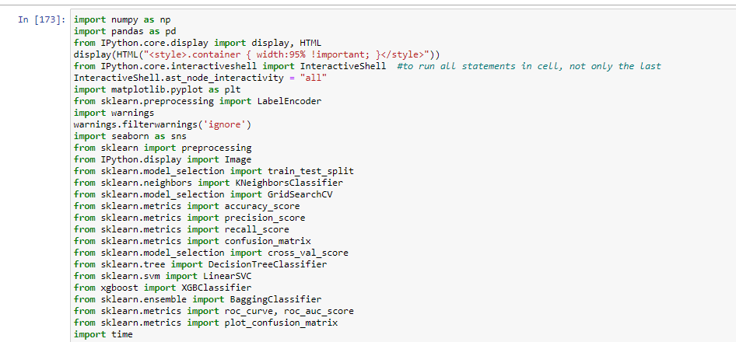

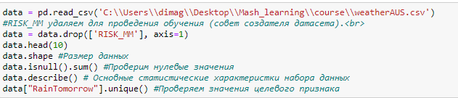

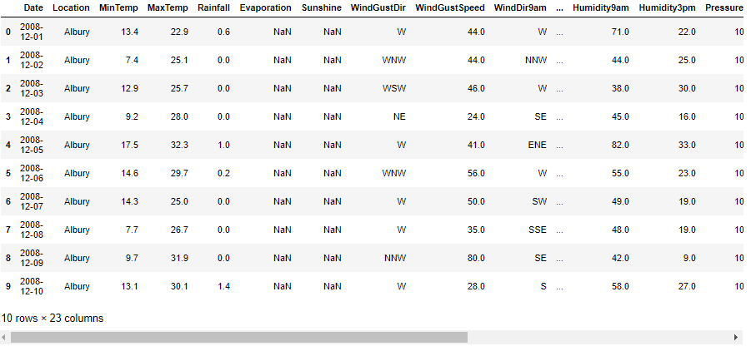

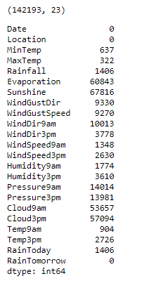

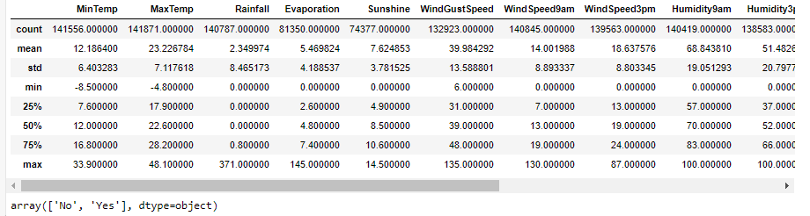

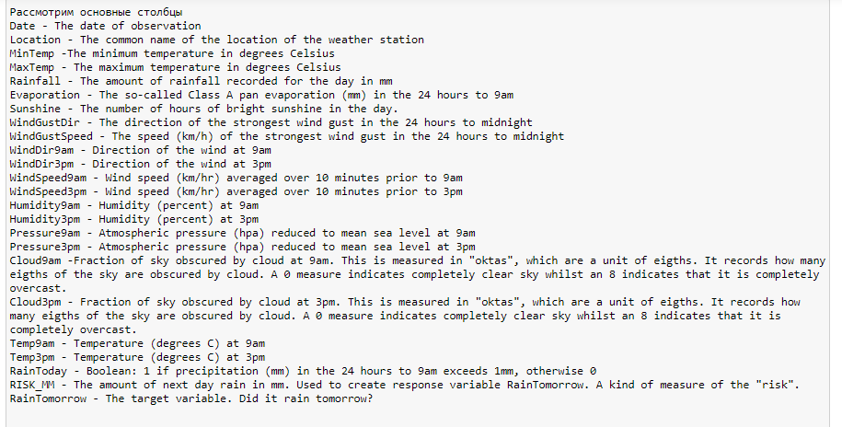

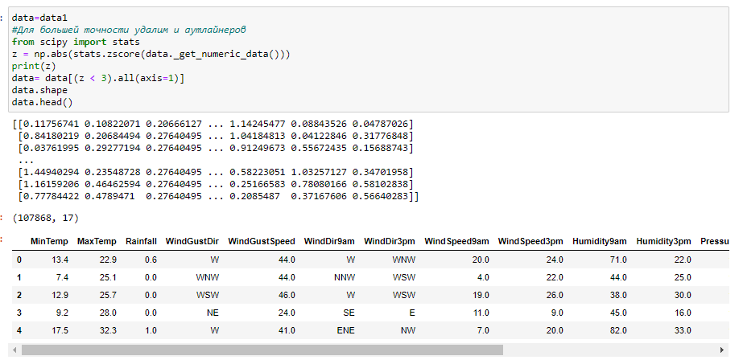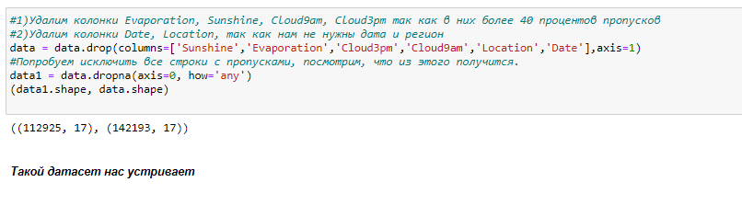

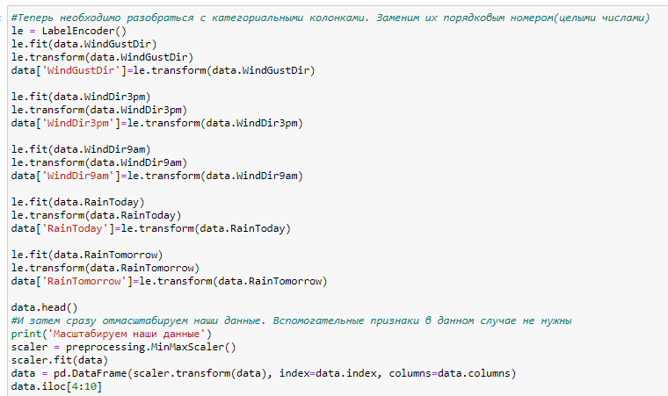

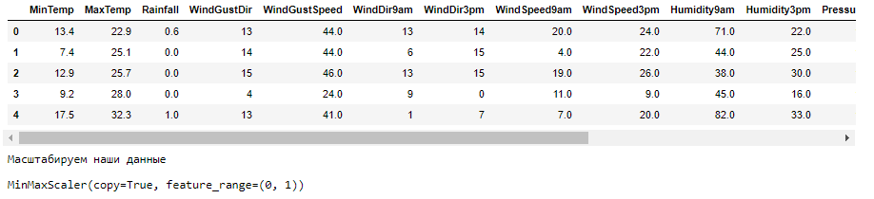

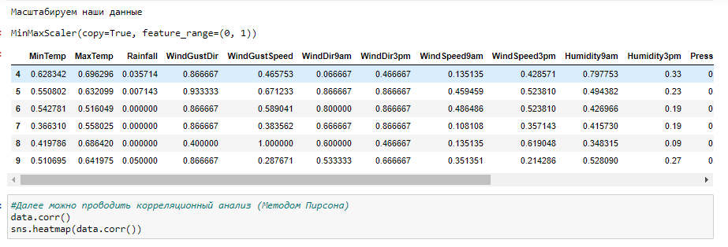

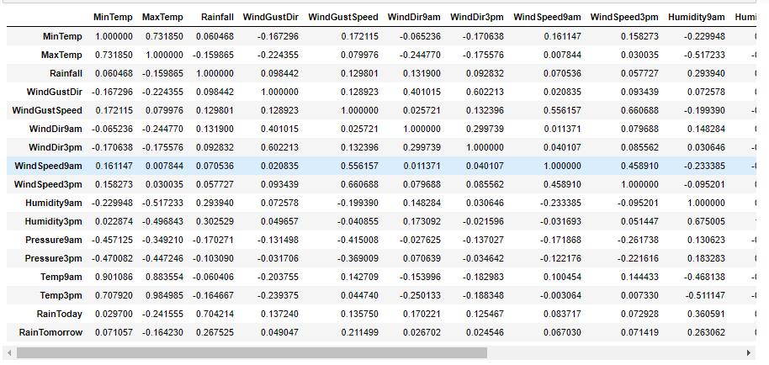

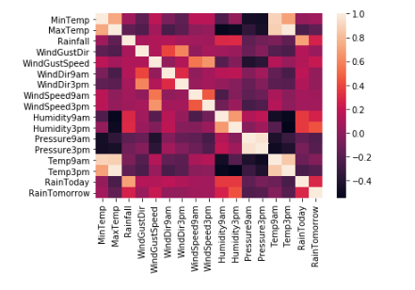

*Проанализируем корреляционную матрицу. Погода на завтрашний день коррелирует с Humidity3pm (44,2), это нам позволит произвести анализ.  
Так же слабо коррелирует с RainToday(29) и Rainfall(27), а так же WindGustSpeed(21), Pressure9am (-22)  
Чтобы уменьшить данные для рассчета, уберем данные до |20*





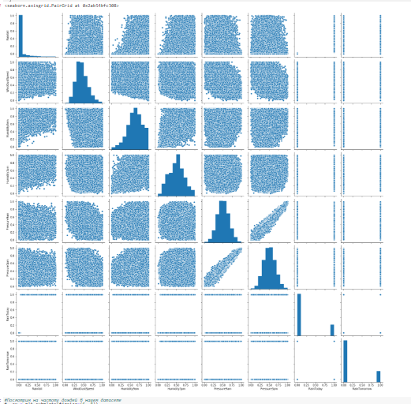

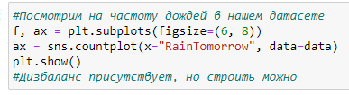

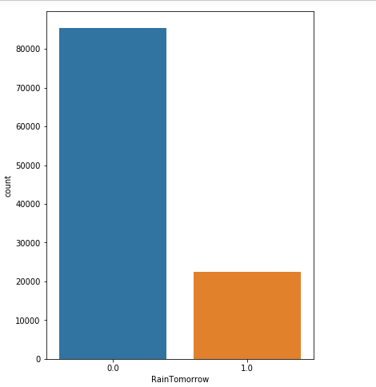

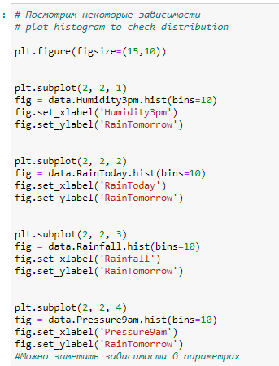

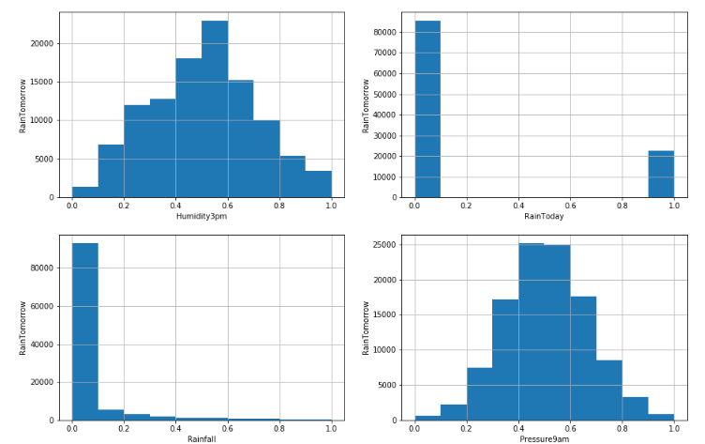

## Выбор метрик для последующей оценки качества моделей.

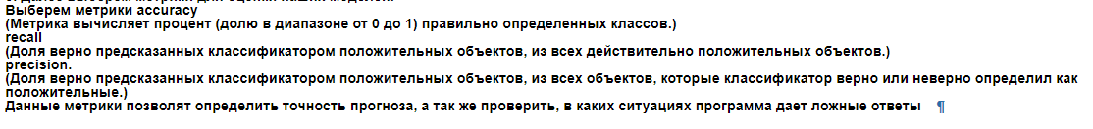

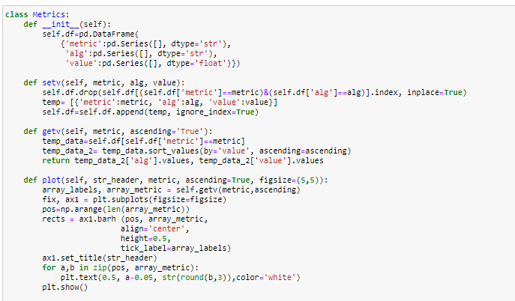

## Выбор наиболее подходящих моделей для решения задачи классификации или регрессии.

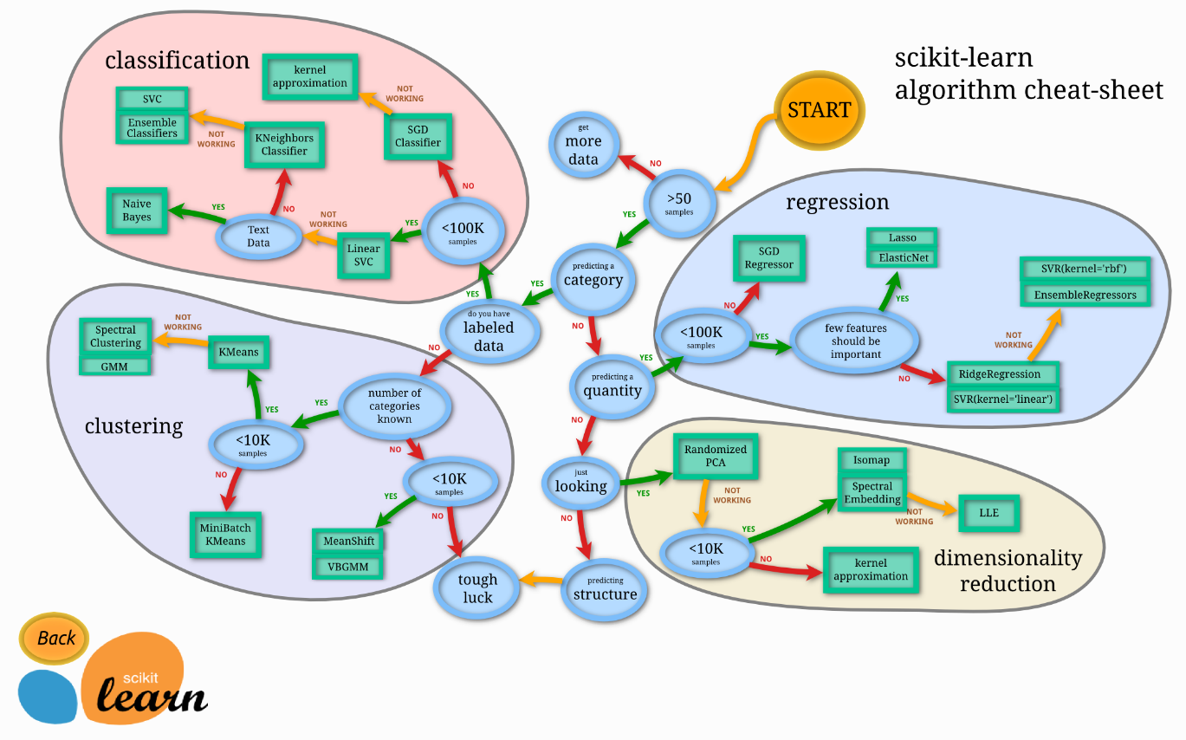

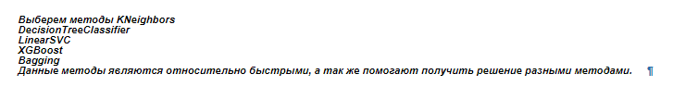

## Формирование обучающей и тестовой выборок на основе исходного набора данных.

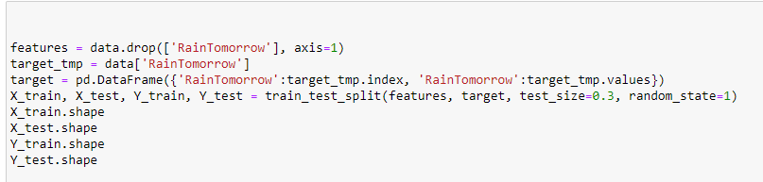

## Построение базового решения (baseline) для выбранных моделей без подбора гиперпараметров.

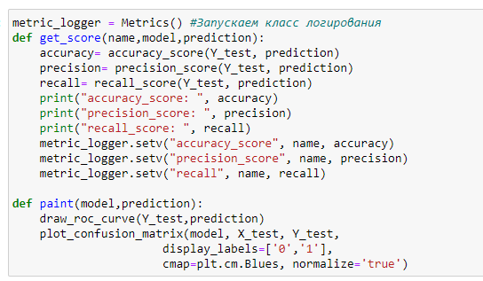

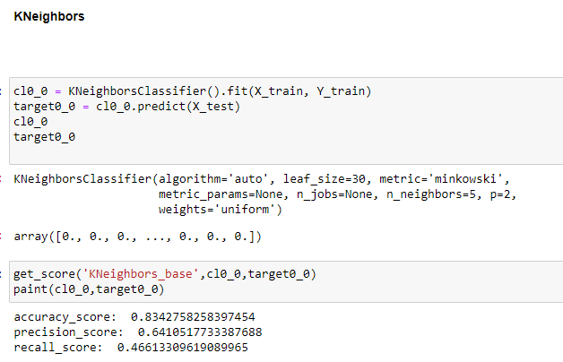

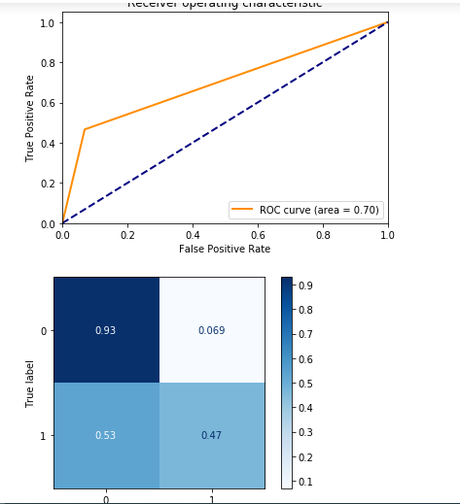

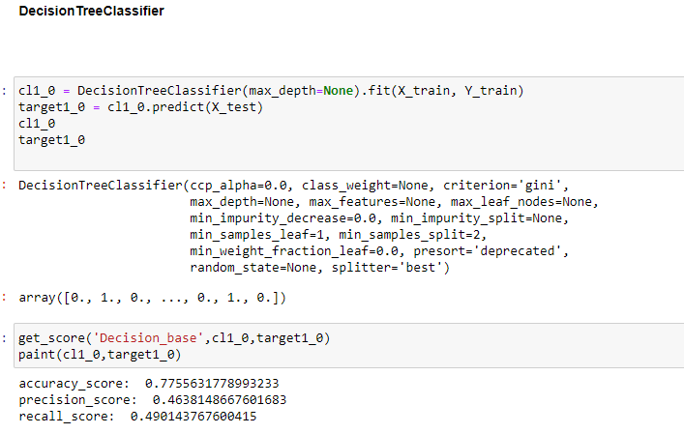

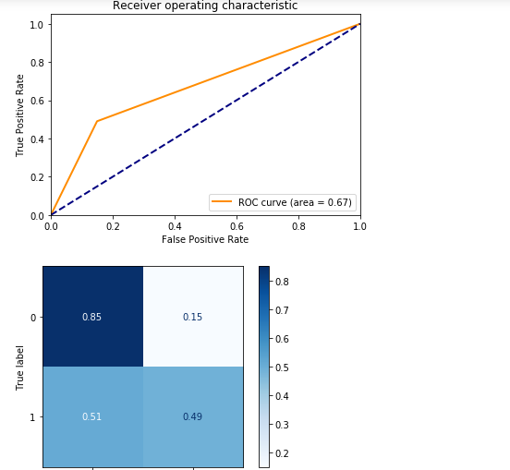

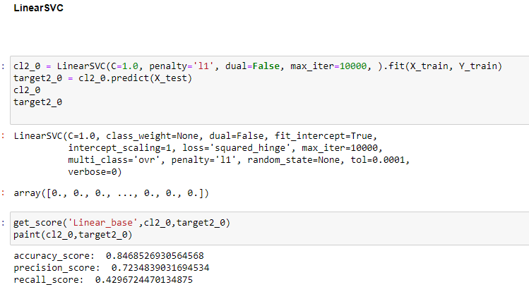

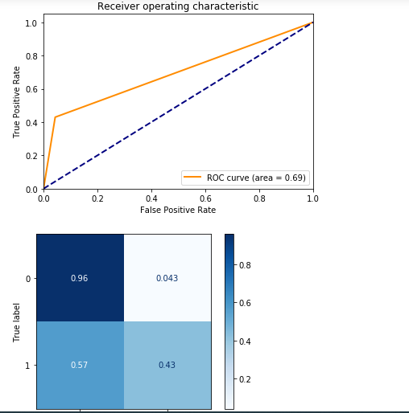

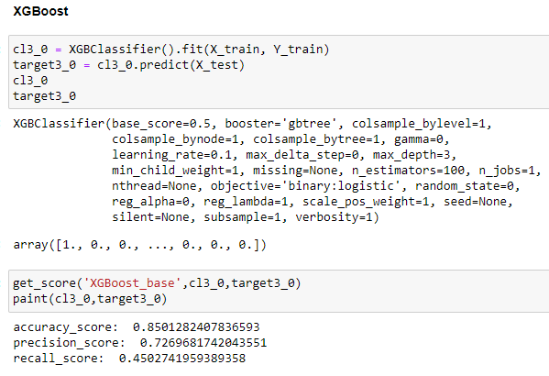

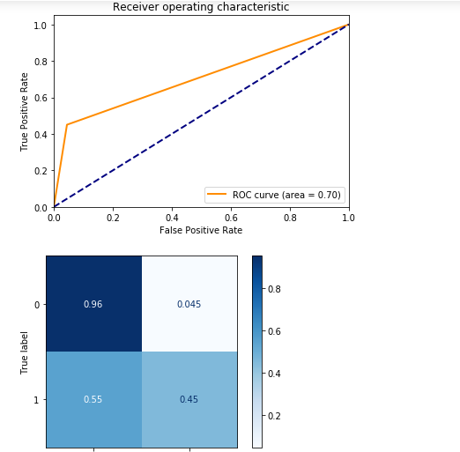

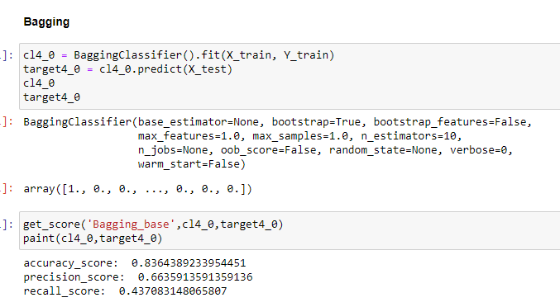

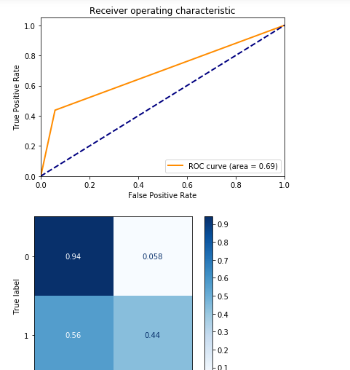

## Подбор гиперпараметров для выбранных моделей.

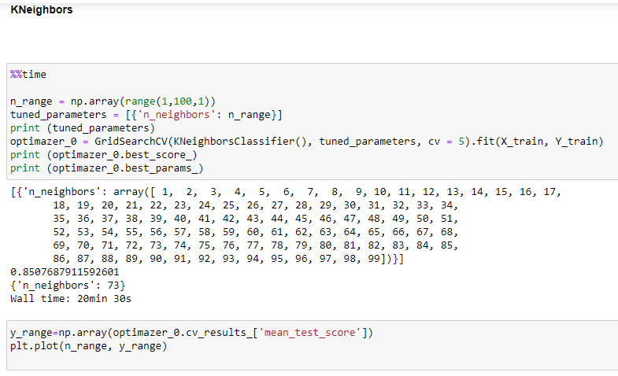

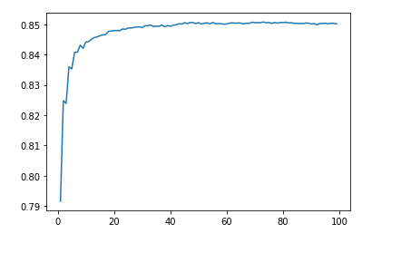

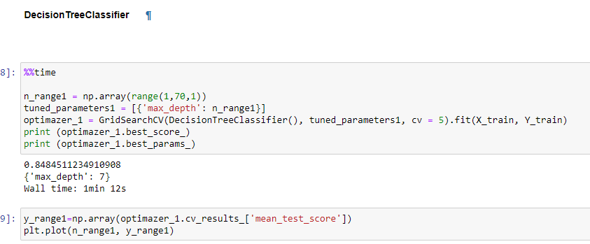

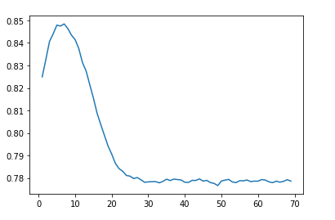

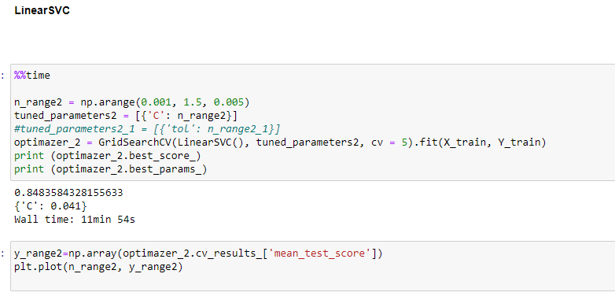

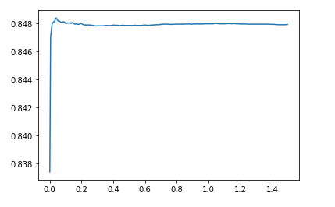

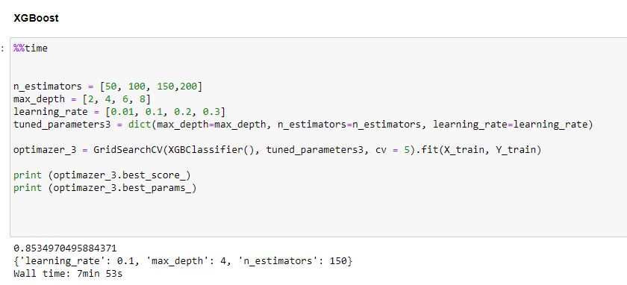

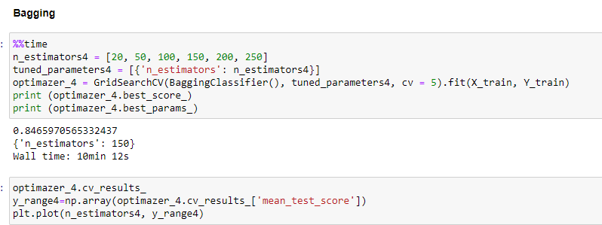

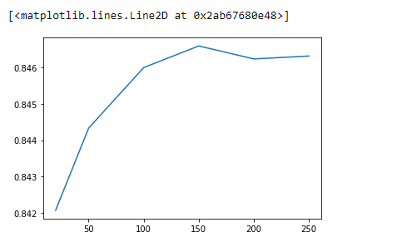

## Повторение пункта для найденных оптимальных значений гиперпараметров. Сравнение качества полученных моделей с качеством baseline-моделей.

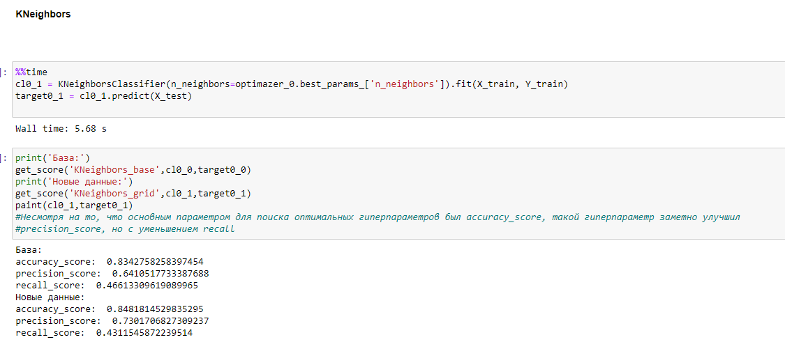

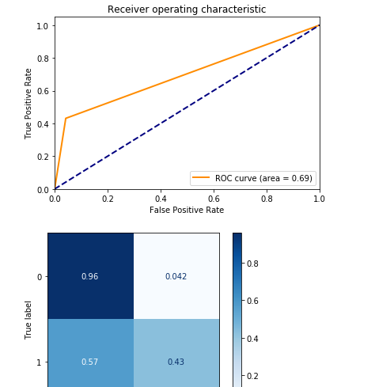

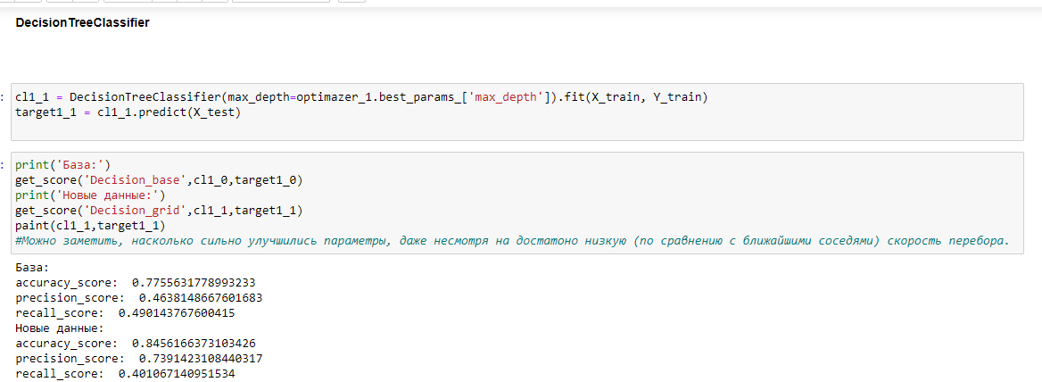

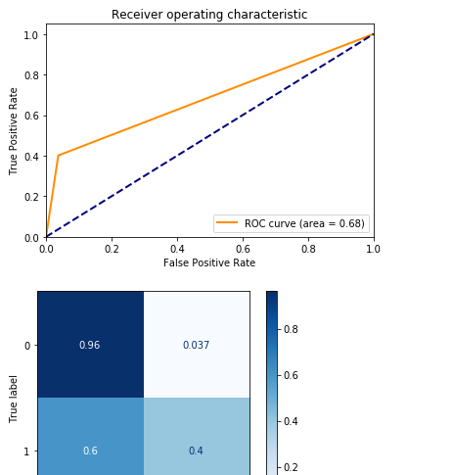

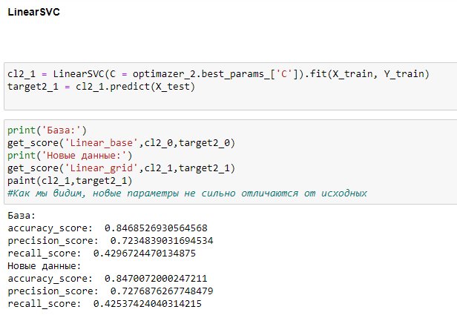

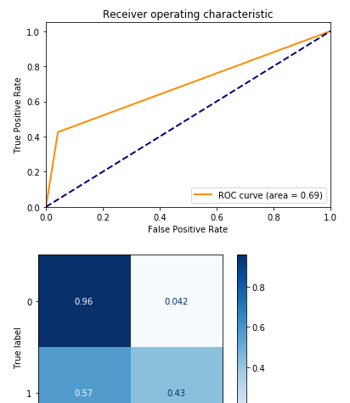

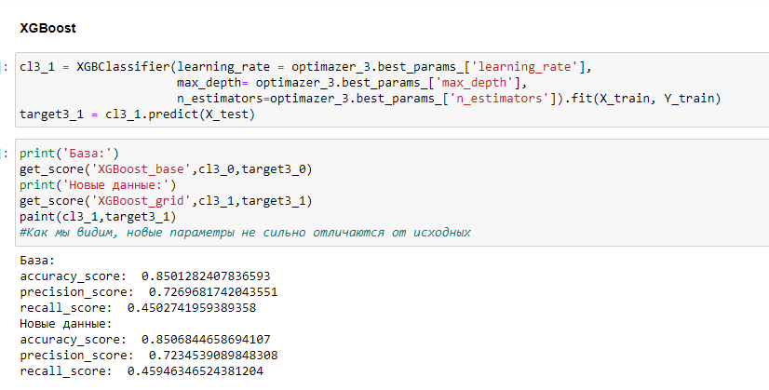

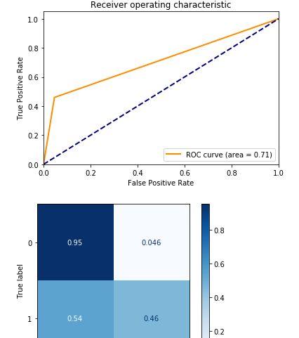

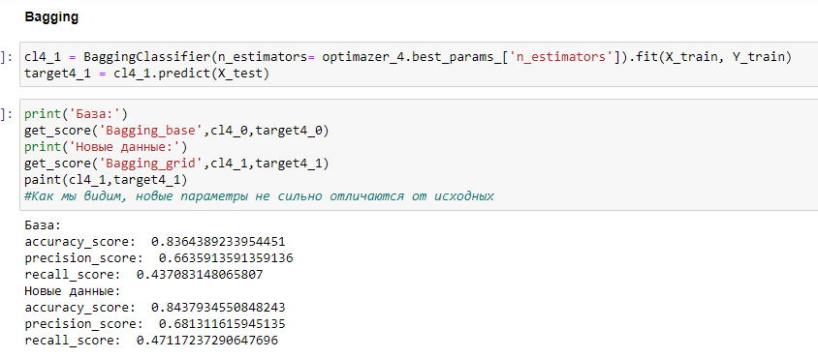

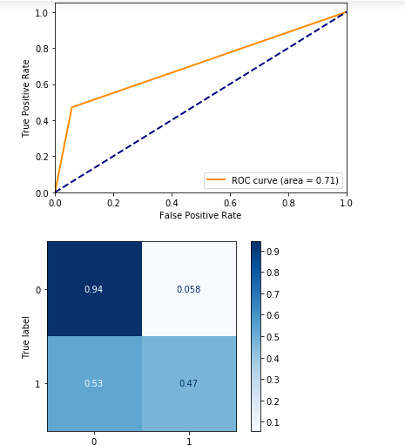

## Формирование выводов о качестве построенных моделей на основе выбранных метрик.

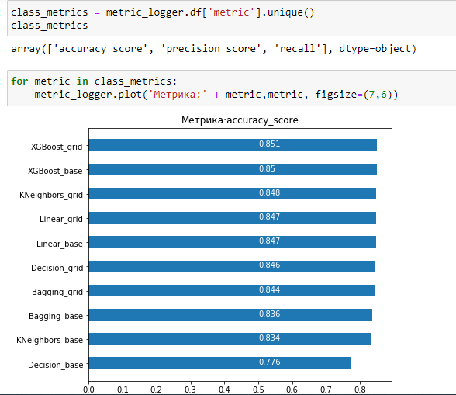

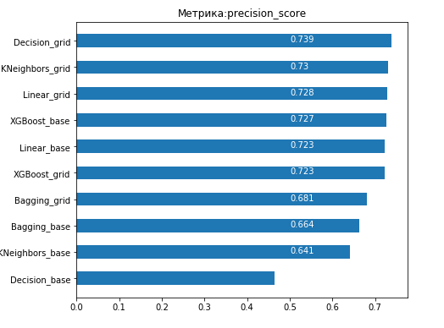

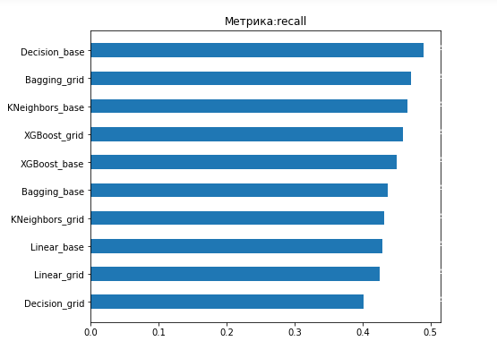

Как можно заметить, все методы неплохо справились с задачей. Из общей тенденции выходит только DecisionTreeClassifier.  
В базовом виде она дает лучше метрику Recall, однако сильно уступает всем методам в precision_score и accuracy_score.  
Так же можно заметить, что те метрики, которые лучше в recall, зачастую уступают в метрике precision_score. Лучшей метрикой все-таки буду считать XGBoost с параметрами learning_rate = 0.1, max_depth= 4, n_estimators=150, поскольку такой метод хорошо проявляет себя во всех метриках.

# Заключение

В данной курсовой работе мы научились работать с различными моделями данных и проводить их анализ. К сожалению, исходные данные не позволяют с точностью определять, будет ли дождь завтра или нет, однако точность достаточно высокая, чтобы сделать предположения.

# Список использованных источников информации

1. Глава про метод опорных вектором, помогла разобраться с параметрами LinearSVC  
   <http://www.williamspublishing.com/PDF/978-5-9500296-2-2/part.pdf>
2. Градиентный бустинг  
   <https://neurohive.io/ru/osnovy-data-science/gradientyj-busting/>
3. XGBOOST (eXtreme Gradient Boosting) Работает быстрее (и эффективнее) sklearn бустинга  
   <https://github.com/dmlc/xgboost>
4. Параметры XGBoost  
   <https://xgboost.readthedocs.io/en/latest/parameter.html>
5. МГУА  
   <http://www.machinelearning.ru/wiki/images/6/65/DM_L3-2_part1.pdf>